Опорные конспекты по учебной практике по ПМ 01 для группы ПР-31

09.12.20.
6 часов.
Тема: Отработка навыков приёмки по количеству и качеству различных групп непродовольственных товаров

- Особенности приемки по количеству и качеству электробытовых товаров.
- Чтение реквизитов сопроводительных документов на электробытовые товары.
- Сопоставление количества комплектности электробытовых товаров.

Опорный конспект
К бытовым электрическим товарам относятся проводники электрического тока, приспособления, приборы и машины, работа которых связана с использованием однофазного электрического тока напряжением 220 В.
Электробытовые товары классифицируют по назначению, степени защиты от поражения электрическим током и от действия воды, наличию и типам регулирующих устройств, по видам, по материалу корпуса и рабочего устройства, типам, отделке, значению рабочей мощности и др.
По назначению выделяют:
- изделия для передачи электроэнергии (проводниковые изделия);
- монтажа и подключения приборов и машин (установочные изделия);
- приборы для освещения (лампы, светильники и пр.);
- приготовления пищи и нагрева воды (плиты, чайники, кофейники, кофеварки, самовары, водонагреватели);
- жаренья, тушения и выпечки (грили, тостеры, барбекю);
- отопления помещений и обогрева (камины, масляные радиаторы, тепловентиляторы);
- хранения и замораживания продуктов (холодильники, морозильники);
- стирки и глажения (утюги, стиральные и гладильные машины);
- для сушки (фены);
- кухонных и хозяйственных работ (комбайны, миксеры, соковыжималки, посудомоечные машины и др.);
- ухода за жилыми помещениями (пылесосы, полотеры);
- поддержания микроклимата (вентиляторы, кондиционеры, воздухоочистители и пр.) и др.
По способу преобразования электрической энергии бытовые приборы делят на электронагревательные, электромеханические и комбинированные.
В нагревательных приборах нагрев осуществляется за счет: закрытых спиралей или лент из проводников с высоким электрическим сопротивлением; трубчатых нагревателей (ТЭН); инфракрасного нагрева (ИК) — светлые, например зеркальные лампы (ИКЗ) и темные (ТЭНы); сверхвысокочастотного нагрева (СВЧ) и др.
В электромеханических приборах электроэнергия преобразуется в механическую с помощью электродвигателей; такие приборы обычно называют машинами. В комбинированных приборах имеются электронагреватели и электродвигатель (например, тепловентилятор).
По степени защиты от поражения электрическим током приборы и машины подразделены на 5 классов. По степени защиты от влаги электротовары выпускают незащищенными (для сухих помещений) и влагозащищенными, водонепроницаемыми.
По наличию регуляторов различают электротовары без регулятора и с регуляторами различных типов (терморегулятором, термовыключателем, переключателем режимов работы и др.)

11.1 Товары для передачи электроэнергии. К ним относят провода и шнуры.
Провода классифицируются по следующим характеристикам: по конструкции; в зависимости от количества жил; по гибкости жилы; по назначению. В зависимости от конструкции провода могут состоять из изолированных или неизолированных жил из меди и алюминия. Изоляция провода может быть представлена в виде оболочки, оплетки или обмотки.
В зависимости от количества жил провода делятся на одножильные, двужильные, однопроволочные и многопроволочные.
По гибкости жилы провода подразделяются на нормальные, гибкие и очень гибкие. По назначению могут быть провода: установочные – производятся различных марок и используются для скрытой и открытой проводки внутри и снаружи помещений. Для скрытой проводки применяются провода с наиритовой изоляцией. Арматурные провода используются в основном для зарядки осветительной аппаратуры; обмоточные; звонковые.
Маркированное обозначение установочных и арматурных проводов состоит из букв и цифр. Первая буква, как правило, обозначает наименование изделия: П – провод, далее указывается материал, из которого изготовлены жилы (если токопроводящая жила сделана из алюминия, то это обозначается в маркировке буквой А). Затем указывается вид материала, из которого изготовлена изоляция: Р – резина; Н – наирит; В – полихлорвинил. И, наконец, особенности конструкции: Г – гибкий; Д – двужильный. Цифры в маркировочном обозначении проставляются после букв и указывают на напряжение, при котором будет работать шнур, – 220, 380, 500 В.
Например: АПР-500 – алюминиевый провод резиновой изоляции, номинальное напряжение 500 В, в оплетке из хлопчатобумажной пряжи, пропитанной противогнилостным составом. Маркированное обозначение звонковых и обмоточных проводов состоит только из букв. 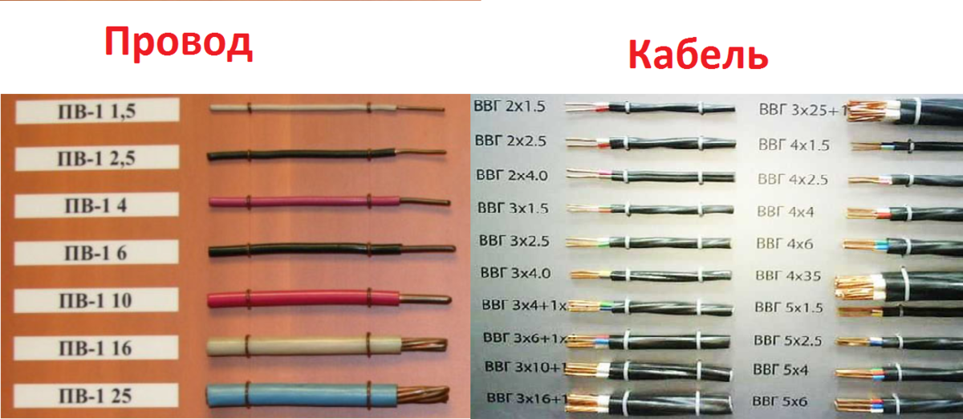
Шнуры по конструкции представляют собой две и более гибкие изолированные жилы, изготовленные из меди, с сечением не менее 1,5 мм² и используются для соединения электробытовых приборов с электрической сетью. В зависимости от назначения шнуры подразделяются на соединительные и удлинительные. Соединительные шнуры применяют для соединения с источником электричества машин и бытовых приборов. Они обладают прочной изоляцией и имеют особо гибкую жилу с сечением от 0,35 до 1 мм². Маркировка соединительных и удлинительных шнуров представлена только буквами и состоит из тех же обозначений, что и маркировка проводов.

11.2 Товары для монтажа и подключения электрических приборов и машин (электроустановочные изделия). Электроустановочные изделия предназначены для монтажа электропроводки, подключения к ней электроприборов, а также для электрической защиты проводки при перегрузке и коротких замыканиях.
В ассортимент электробытовых товаров входят:
- патроны;
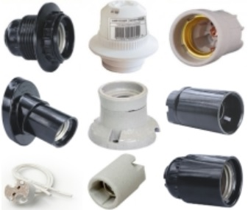

- выключатели и переключатели;
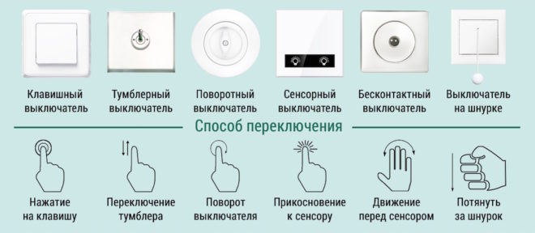
- втулки и воронки;
- ролики;
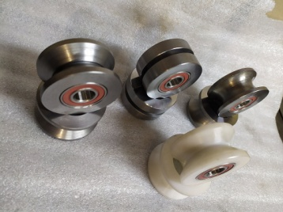
- штепсельные соединения (вилки и розетки);
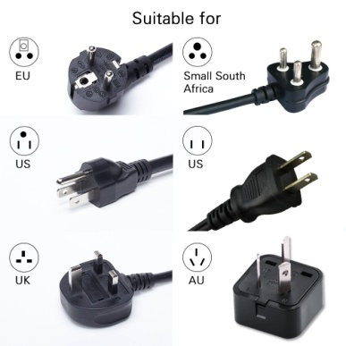
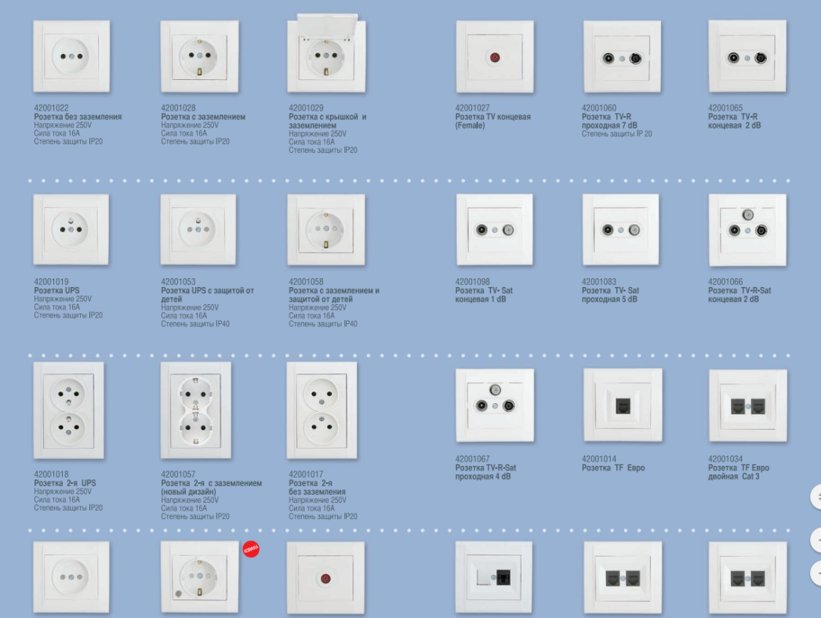

- предохранители
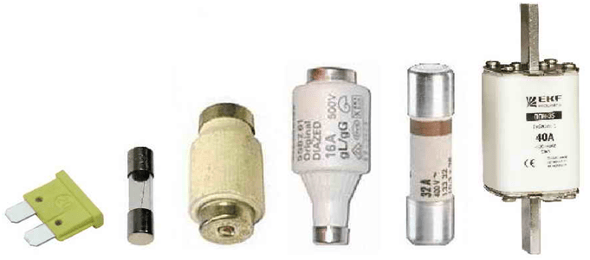

1 1.3 Товары для освещения. К ним относятся лампы электрические и бытовые светильники.
Электрические осветительные лампы по принципу действия подразделяются на: лампы накаливания; люминесцентные лампы; галогенные лампы.
В лампах накаливания электрическая энергия вырабатывается при нагревании электрическим током вольфрамовой нити. По назначению они подразделяются на осветительные, лампы для фонарей, медицинские, для кино- и фоторабот. Срок службы ламп накаливания составляет около 1000 часов. По форме баллона – грушевидные, цилиндрические, свечеобразные и грибовидные. По материалу заполнения баллона лампы накаливания делятся на вакуумные и лампы с инертным газом (аргон, криптон, ксенон). По конструкции цоколя лампы накаливания могут быть с резьбовым цоколем и со штифтовым цоколем. Резьбовые лампы накаливания производят с цоколем размером 10, 14, 27 и 40 мм, а штифтовые – 15, 22 мм. В зависимости от стекла баллона производят бесцветные, прозрачные, молочные и окрашенные лампы накаливания. По используемому в лампах напряжению – на 127, 220 В.
В зависимости от мощности выпускают лампы накаливания четырех групп: группа В объединяет лампы накаливания мощностью 15 и 25 Вт, вакуумные, с телом накаливания в виде спирали; группа Г объединяет лампы аналогичной мощности с аргоновым наполнителем; группу Б составляют бесспиральные аргоновые или азотные лампы мощностью 40, 60, 100, 150 и 200 Вт; группа БК объединяет бесспиральные криптоновые лампы с мощностью 40, 60 и 100 Вт.
Люминесцентные лампы представляют собой трубку диаметром 27-40 мм и длиной от 437 до 1500 мм с двухштырьковыми цоколями. В основе принципа действия этих ламп лежит использование эффекта свечения специальных веществ (люминофоров). Это свечение обеспечивается воздействием ультрафиолетового излучения, появляющегося вследствие электрического разряда в аргоне и парах ртути, которыми заполняют колбу лампы. Люминесцентные лампы отличаются большей экономичностью и долговечностью (в 10 раз) по сравнению с лампами накаливания. Их срок службы составляет 10000 часов. В основу классификации ассортимента люминесцентных ламп положен ряд признаков.
По спектральному составу излучаемого света люминесцентные лампы подразделяются на девять типов: ЛД – лампы дневного света; ЛДЦ – лампы дневного света с улучшенной светоотдачей; ЛБ – лампы белого света; ЛХБ – лампы холодного белого цвета; ЛТБ – лампы теплого белого цвета; ЛК – лампы красного цвета; ЛЗ – лампы зеленого цвета; ЛГ – лампы голубого цвета; ЛЖ – лампы желтого цвета. В зависимости от формы трубки люминесцентные лампы подразделяют на цилиндрические, кольцевые, квадратные, 0-образные, υ-образные. Производят люминесцентные лампы мощностью 4, 6, 8, 15, 20, 30, 40, 65, 80 и 125 Вт.
Галогенные лампы имеют срок службы до 4000 часов. Светильники состоят из осветительной арматуры и лампы. Электроосветительная арматура предназначена для крепления светильников, перераспределения светового потока и защиты глаз от света, изменения спектрального состава света и украшения жилища. В зависимости от характера распределения светового потока различают арматуру прямого света (до 90% света вниз), арматуру отраженного света (до 90% света вверх) и арматуру рассеянного света (имеет форму шара).
Ассортимент светильников классифицируется по ряду признаков. По назначению светильники могут быть декоративными или для местного освещения. В зависимости от места расположения светильники подразделяют на: люстры и подвесы – подвешиваются к потолку или стене; бра – крепятся на стенах; лампы – устанавливаются на столах; плафоны – крепятся на потолке; торшеры – стоят на полу; фонари – в зависимости от размера могут быть ручными и карманными. Также производят фонари в виде авторучек; встроенные светильники – устанавливаются внутри стен, потолков и полов. Основными техническим параметрами работы светильников являются: светотехнические показатели; число ламп и их мощность; компактность и размеры светильника. Качество светильников должно соответствовать требованиям электрической безопасности, требованиям стандартов и НТД на данную продукцию.

11.4 Приборы для приготовления пищи и нагрева воды.
Электроприборы для приготовления и нагрева пищи представляют собой устройства, в которых за счет инфракрасного, индукционного и высокочастотного нагрева электрическая энергия превращается в тепловую и используется для подогрева и приготовления пищи.
Электроприборы для приготовления и нагрева пищи классифицируются в зависимости от назначения на: электроплиты и переносные плитки; мармиты; термостаты; подогреватели детского питания, электросумки и электротермосы; жарочные шкафы, грили, шашлычницы, вафельницы, фритюрницы, печи, ростеры и тостеры; электрокастрюли, электросамовары, электроскороварки, емкостные водонагреватели, электрокипятильники и электрочайники.
В зависимости от способа нагрева выпускают следующие электроприборы для приготовления и подогрева пищи: с инфракрасным нагревом; с нагревом за счет токов высокой и сверхвысокой частот (индукционный нагрев). Рабочая температура индукционных нагревателей не превышает 500°С. Они просты в конструкции и потребляют мало энергии.
По конструкции электронагреватели подразделяются на открытые, закрытые и защищенные.
По степени защиты от влаги - незащищенные, капле- и брызгозащищенные, водонепроницаемые.
В зависимости от условий эксплуатации – для холодного климата и для умеренного климата.
По степени электробезопасности электробытовые приборы для приготовления и подогрева пищи подразделяются на 4 класса: О, I, II, III.
Кроме того, эти товары можно классифицировать по материалу, из которого изготовлен корпус, а также по его отделке, размерам и многим другим признакам.
11.5 Машины для хранения и замораживания продуктов.
К этой группе относятся холодильники и морозильники.
« Бытовые холодильники»
В зависимости от рассматриваемых параметров БЫТОВЫЕ ХОЛОДИЛЬНИКИ классифицируют следующим образом:

По способу получения холода | компрессионные, абсорбционные, термоэлектрические;
По способу установки | напольные типа шкафа (Ш), стола (С)  встраиваемые
По числу камер | одно-, двух- и трехкамерные
По степени комфортности | обычные и повышенной комфортности
По способу оттайки испарителя | с естественной, полуавтоматической и автоматической оттайкой испарителя
По величине температуры в низкотемпературном отделении (НТО) | - температурой не выше -6 С (хранение продуктов не более 1 нед ) ;  - не выше -12 С (хранение не более 1 мес) ;  - не выше -18 С (хранении свыше 3 мес) ;  - ниже -18 С (хранение 1 год) .

По способу получения холода: Компрессионные, абсорбционные, термоэлектрические холодильники

Компрессионные холодильники характеризуется
1-общим расходом электроэнергии. Для потребителя этот показатель имеет большое значение, так как холодильник подключен к электросети постоянно. Общий расход электроэнергии выделяют на поверхности холодильника цветом и обозначают буквами от А доG: А, В, С- очень экономичный; D- промежуточный; E, F, G- высоким и очень высоким расходом электроэнергии.
2- эргономические свойства компрессионных холодильников определяются удобством пользования, степенью комфортности, имеют значение прочность полок, поддонов, габариты, занимаемая площадь пола, световая и звуковая сигнализация.
3- эстетические свойства компрессионных холодильников – это цветовое решение, пропорциональность форм холодильного шкафа, расположение камер, выразительность фирменных знаков.
4- общий объем холодильников по стандарту от 60 до 500 дм³.
Холодильники должны быть безопасными в пожарном, санитарно-техническом (уровень шума и вибрации), электрическом и механическом отношении.
Компрессионные холодильники бывают одно-, двух- и многокамерными. Такие холодильники выпускают комбинированными, типа холодильников-морозильников.
Ассортимент компрессионных холодильников, поступающих в торговлю, насчитывает большое количество моделей разного конструктивного исполнения, разных производителей. Марки «СТИНОЛ», «АТЛАНТ», «НОРД», «БИРЮСА», «ИНДЕЗИТ», АРИСТОН» и т.д.
Маркировочные обозначения холодильников включают в себя наименование, условное обозначение модели, порядковый номер, вид и количество хладагента, объем холодильной камеры, дату выпуска.
Абсорбционные холодильники просты по конструкции, бесшумны (отсутствует компрессор), но на ряду с преимуществами имеют недостатки: небольшие объемы хранения продуктов, большой расход электроэнергии.
Хладагентом в абсорбционных холодильниках является аммиак.
Термоэлектрические холодильники составляют около 1% общего количества выпускаемых холодильников. В термоэлектрических холодильниках хладагент отсутствует. Термоэлектрические холодильники чаще всего используют в автомобилях. Изоляция между стенками внутренней камеры и наружным корпусом выполняется из пенополиуретана.

11.6 Машины для стирки и глаженья белья.
К этой группе относятся машины для стирки, центрифуги для отжима выстиранного белья, электросушилки бельевые и утюги электрические.

Бытовые стиральные машины
Классификация стиральных машин. Машины для стирки белья подразделяют по разным признакам:
- По выполняемым функциям
- По способу стирки
- Числу баков
- Степени механизации процессов
- Наличию нагрева воды
- Номинальной емкости ( в кг сухого белья)
Современный товарный ассортимент представлен в основном автоматическими стиральными машинами (СМА)

Автоматические стиральные машины (СМА)
Автоматические стиральные машины у нас начали осваиваться промышленностью в конце 60-х годов.
Их выпускают емкостью 3-8 кг сухого белья.
По способу стирки автоматические машины бывают
в основном барабанного типа.

Технология автоматической стирки
Рабочим органом такой машины является перфорированный барабан с внутренними гребнями. Барабан примерно 1/3 погружен в стиральный раствор, находящийся во внешнем баке-корпусе машины. Стирка белья в барабанных машинках производиться методом перелопачивания. Белье захватываются гребнями, приподнимается и затем под действием силы тяжести падает в стиральный раствор.

Машины барабанного типа могут быть:

Верхняя загрузка  При верхней загрузке белья в перфорированном барабане делают окно с задвижкой. | Горизонтальная загрузка  При фронтальной загрузке в корпусе машины делают загрузочную дверку (окно), которая должна герметично закрываться.

Для автоматизации процессов стирки устанавливают программные устройства, терморегуляторы, датчики уровня стирального раствора, электромагнитные вентили и т.п.

Характеристики стиральных машин. Требования к их качеству.

Основными функциональными и эксплуатационными свойства стиральных машин являются: отстирываемость белья, эффективность полоскания, эффективность отжима, износ белья при стирке, затраты труда, времени, расход моющих средств, воды, удобство эксплуатаций и безопасность.

Отстирываемость белья | основное свойство, по которому судят о качестве машин.
Эффективность полоскания | состоит в удалении из белья растворимых веществ моющего средства и не растворимых в воде частиц загрязнении, оставшихся на белье, зависит от количества циклов его проведения.
Эффективность отжима | определяет отношением массы воды, остающейся в белье после отжима к массе белья воздушно-сухом состоянии
Износ белья | при стирке зависит от многих факторов, исследованиями установлено, что белье меньше изнашивается при стирке в машинах барабанного типа, больше в машинах с боковым активатора и значительно - в машинах с донным активатором
Затраты физического труда | обуславливаются степенью механизации отдельных операций стирки
Расход воды | зависит от типа машины - стиральные машины с дисковым активатором расходуют около 80 л воды на 1 кг белья, машины барабанного типа - примерно 55л/кг
Расход моющих средств | при машинной стирке зависит от типа машины, жесткости воды степени загрязненности белья, он меньше на 15% по сравнению с ручной стиркой.

К группе бельеобрабатывающих приборов принадлежат электроутюги и гладильные машины. Электрические утюги работают от сети переменного тока с номинальным напряжением 220 или 127 В и частотой 50 Гц. В зависимости от количества выполняемых функций различают:
утюги с терморегулятором, которые маркируются как УТ. Терморегулятор предохраняет ткань от повреждения под воздействием высоких температур, обеспечивая работу утюга в заданном температурном режиме;
утюги с терморегулятором и пароувлажнителем – УТП. Их выпускают двух видов: с водяным бачком, вмонтированным в корпус утюга, и с водяным бачком, находящимся вне корпуса;
утюги с терморегулятором, пароувлажнителем и разбрызгивателем – УТПР.
11.7 Электротовары для кухонных и хозяйственных работ.
Машины для механизации кухонных работ – кухонные электрические машины – по назначению можно подразделить на две основные группы:
машины для мойки посуды (посудомоечные машины);
машины для обработки пищевых продуктов.
Машины для обработки пищевых продуктов представлены электромясорубками, овощерезками, кофемолками, соковыжималками, миксерами и смесителями, кухонными комбайнами и универсальными кухонными машинами. В зависимости от количества выполняемых функций электромашины для механизации кухонных работ подразделяются на универсальные (кухонные комбайны и универсальные кухонные машины) и машины, выполняющие однотипные функции. Универсальные кухонные машины включают целый комплекс электроприборов: овощерезки, миксеры, соковыжималки, мясорубки, кофемолки, тестомешалки и др. Важнейшими техническими и функциональными характеристиками кухонных электрических машин являются: производительность (скорость оборотов в секунду для кофемолок, миксеров, мясорубок, овощерезок и т.д.); мощность электродвигателя; размеры и компактность; масса. Главными рабочими узлами электрических кухонных машин являются электродвигатели. Электродвигатели в зависимости от принципа действия подразделяются на коллекторные и асинхронные. Электродвигатели, устанавливаемые в электромясорубках, подразделяются на шнековые и бесшнековые. В шнековых электродвигателях на оси ротора через редуктор закрепляется шнек. Наряду с электродвигателем важнейшими составляющими электромясорубки являются специальные насадки, в зависимости от размера которых регулируется величина помола. Жернова являются главными рабочими деталями для мельниц и кофемолок. Кофейные мельницы и электрокофемолки подразделяются в зависимости от способа измельчения зерен. Центрифуга – главный рабочий узел в соковыжималке. В зависимости от способа удаления жома электросоковыжималки подразделяются на неавтоматические, полуавтоматические и автоматические.
В зависимости от конструкции миксеры подразделяются на настольные и ручные. В комплект миксеров входят всевозможные ножи, венчики, мешалки и другие приспособления, кроме того, у настольных миксеров имеются специальные емкости для взбивания и перемешивания продуктов. Минимальная производительность, установленная стандартами для электромясорубок, составляет 20 кг в час.
11.8 Машины для ухода за жилищем.
Бытовые уборочные товары – это пылесосы и полотеры.
Пылесосы предназначены для механизированной уборки помещений от пыли и мелкого мусора, чистки одежды, мягкой мебели, а также разбрызгивания жидкости, распыления порошков. Работа пылесоса базируется на использовании энергии движущегося потока воздуха, который захватывает пыль, мелкий мусор и переносит их к фильтру, где они осаждаются. Пылесос может иметь один или несколько фильтров.
В основе классификации ассортимента пылесосов лежит ряд признаков:
по назначению пылесосы могут быть универсальными и специальными, универсальные пылесосы осуществляют не только уборку помещений и чистку одежды, ковров и мягкой мебели, но и побелку потолка и стен, мойку ковровых покрытий и дорожек. Некоторые последние модели пылесосов помимо вышеперечисленных функций уничтожают бактерии, находящиеся в волокнах ткани. Специальные пылесосы предназначены для осуществления определенных видов работ – чистки обивок автомобилей, одежды, мебели, а также других видов работ, связанных с использованием исходящего или входящего потока воздуха; по характеру эксплуатации различают напольные, ручные, подвесные (через плечо) и комбинированные пылесосы;
в зависимости от места расположения воздуховсасывающего агрегата и характера движения воздушного потока внутри корпуса пылесосы классифицируются на прямоточные (в них агрегат располагается горизонтально) и вихревые (вертикально);
по форме – в виде цилиндра, шара, пуфа, катушки, ранца;
в зависимости от степени комфортности различают пылесосы обычной и повышенной комфортности;
по числу ступеней очистки воздуха от пыли пылесосы могут быть с одной, двумя и более ступенями очистки;
в зависимости от способа перемещения производят пылесосы на колесиках, роликах и без специальных приспособлений.
Технические параметры пылесосов оцениваются по следующим показателям: рабочее напряжение пылесоса, мощность входящего и исходящего воздушного потока и его скорость; вместимость отсека для пыли; масса и форма пылесоса.
Полотеры (полотерные машины) используются для натирки полов с целью придания им блеска, а также для нанесения на него жидкой мастики, отсоса пыли, мойки и шлифовки. В зависимости от количества выполняемых функций производят однооперационные и многооперационные полотерные машины. Кроме того, по числу щеток полотеры классифицируются на одно-, двух- и трехщеточные.
11.9 Машины и приборы микроклимата.
К группе машин и приборов для поддержания микроклимата в помещениях принадлежат кондиционеры, вентиляторы, электрорадиаторы, теплонакопители, ионизаторы воздуха, вытяжки (надплитные воздухоочистители), увлажнители воздуха, электрокамины.
В зависимости от функционального назначения электроприборы для поддержания микроклимата подразделяются на следующие группы: приборы для обогрева помещений; приборы для обдува, перемещения, притока и вытяжки воздуха; приборы, преобразующие и качественно изменяющие воздух.
К приборам для обогрева помещений относятся электрокамины, электрические маслонаполненные радиаторы, электроконвекторы, теплонакопители и инфракрасные обогреватели. Существуют электрорадиаторы плоского типа и секционного типа. Современные модели электрорадиаторов выпускаются преимущественно секционного типа и оснащаются такими дополнительными устройствами, как индикатор включения, таймер, вентилятор и термостат. Температура воздуха, выходящего из электроконвектора, не может превышать температуру воздуха окружающей среды более чем на 130ºС, а температура поверхности, облучаемой электрокамином или инфракрасным электрообогревателем, на расстоянии 0,5 м не должна превышать температуру окружающего воздуха более чем на 70ºС.
Приборы для обдува, перемещения, притока и вытяжки воздуха – это вентиляторы. Вентиля-торы классифицируются: по месту установления – настольные, настольно-настенные, настенные, автомобильные, универсальные, оконные и другие вентиляторы; по количеству скоростей – односкоростные и многоскоростные вентиляторы; по изменению направления потока воздуха – вентиляторы без изменения направления потока воздуха, с неавтоматическим изменением направления потока воздуха в вертикальной и горизонтальной плоскостях, с автоматическим изменением потока воздуха в одной из плоскостей, с круговым изменением потока воздуха и пр.
Ассортимент приборов, преобразующих и качественно изменяющих воздух, составляют кондиционеры, увлажнители и ионизаторы воздуха. Кондиционеры осуществляют не только охлаждение, нагрев и осушение воздуха, но и очистку его от пыли. В зависимости от характера исполнения и климатических условии эксплуатации производят кондиционеры трех типов – КБ1, КБ2, КБ3. Эти обозначения указываются в маркировке кондиционеров. По месту установки кондиционеры могут быть оконными, подоконными и внутристенными. Ионизаторы воздуха насыщают его электронами молекул кислорода и образуют отрицательные аэроны в воздухе жилых помещений, благотворно влияющие на самочувствие человека.
11.10 Машины для шитья и вязания
К этой группе относятся швейный и вязальные машины и принадлежности к ним.
Бытовые швейные машины предназначены для пошива швейных и трикотажных изделий, вышивания и штопки.
Различают электрические швейные машины следующих исполнений:
швейные машины с электроприводом на подставке с колпаком;
швейные машины с электроприводом на подставке в футляре-чемодане.
По виду образуемой строчки производятся: швейные машины с прямой строчкой; швейные машины с прямой и зигзагообразной строчкой; швейные машины с прямой, зигзагообразной и фигурной строчкой. Подобные машины являются наиболее прогрессивными и совершенными. Они могут сшивать ткани встык, пришивать пуговицы и обметывать петли, а также выполнять различные декоративные строчки. Современные импортные и отечественные швейные машины способны выполнять свыше 80 различных операций. Принцип работы электрической швейной машины "Чайка-142МЭ" сходен с принципом функционирования машины с зигзагообразной строчкой. Однако в отличие от последней эта машина оснащена электронным реостатом с обратной связью, расположенным в педали управления электродвигателем. Посредством обратной связи электронный реостат регулирует частоту вращения главного вала, соизмеряя ее с толщиной сшиваемых материалов. Кроме этого, "Чайка-142МЭ" имеет устройство позиционирования иглы в заданном положении и выполнения единичных стежков. Это устройство дает возможность останавливать иглу в верхнем положении, когда необходимо вынимать материал из-под лапки, и в нижнем положении, когда нужно повернуть сшиваемое изделие вокруг иглы. Эти функции осуществляются путем фиксации двух кнопок, расположенных на лицевой стороне платформы швейной машины. Левая кнопка отвечает за остановку иглы вверху, правая – внизу.

11.11 Приборы личной гигиены.
К этой группе относят электрощипцы, фены, электрорасчески, электробигуди, приборы для массажа и др.

11.12 Приборы для учета и измерения электроэнергии.
К этой группе относят электросчетчики, амперметры, вольтметры, омметры, комбинированные приборы (ампервольтметры) и др. Их классифицируют по месту установки – переносные, щитовые; степени погрешности измерений; принципу действия; условиям эксплуатации и др.

Качество электрических бытовых товаров
Требования к качеству: Бытовые электротовары по мощности, емкости, массе, производительности, размерам и другим параметрам должны соответствовать требованиям стандартов или ТУ, а по внешнему виду — образцам-эталонам. Важно, чтобы изделия обладали необходимым уровнем потребительских свойств, например, пылесосы должны иметь хорошую пылеочистительную способность, их фильтры должны обеспечивать эффективное пылезадержание. Необходимо, чтобы форма и конструкция обеспечивали удобство эксплуатации, все детали имели надежное антикоррозионное покрытие. Изделия должны быть безопасны в эксплуатации. Все части, находящиеся под напряжением, должны быть изолированы, а изделия укомплектованы предохранителями. Помехи, создаваемые работающими машинами и приборами, не должны превышать установленных норм, уровень шума — установленных санитарных норм.
Требуется, чтобы маркировочные данные, надписи и указатели на товарах были четко обозначены, регуляторы и контакты работали стабильно, без искрения.
Электробытовые товары должны иметь паспорт и руководство по эксплуатации. Укладывают в коробки.
В зависимости от климатических условий эксплуатации электробытовые приборы выпускают различных климатических исполнений:
• У — приборы для умеренного климата;
• XЛ — приборы для холодного климата;
• УХЛ — приборы для умеренно-холодного климата;
• Т- приборы для тропического (В — влажного, С — сухого) климата.
Категории размещения обозначают:
1 — для работ на открытом воздухе;
2 — для работ снаружи под навесом;
3 — для работ в закрытых не отапливаемых помещениях;
4 — для работ в закрытых отапливаемых помещениях;
5 — для работы в помещениях с повышенной влажностью.
Контроль качества. При приемке товаров проверяют правильность и полноту маркировки, комплектность, безотказность функционирования, наличие дефектов изготовления и отделки, чувствительность и стабильность работы пусковых и регулировочных, приспособлений. Проверяют также устойчивость на горизонтальной поверхности работающих товаров, уровень шума, плотность прилегания дверей и крышек, герметичность сочленений шлангов и насадок у пылесосов, уплотнений у стиральных машин, плавность работы без обрыва нитей у швейных и вязальных машин, а также другие функциональные и эргономические свойства.

11* Задание: выпишите все 12 групп товаров, относящихся к электробытовым (просто перечислите группы)

